OBJAVA ZA MEDIJE

U GLIPTOTECI HRVATSKE AKADEMIJE ZNANOSTI I UMJETNOSTI PREDSTAVLJENA KNJIGA LJUBO IVANČIĆ: POHVALA SLIKARSTVU

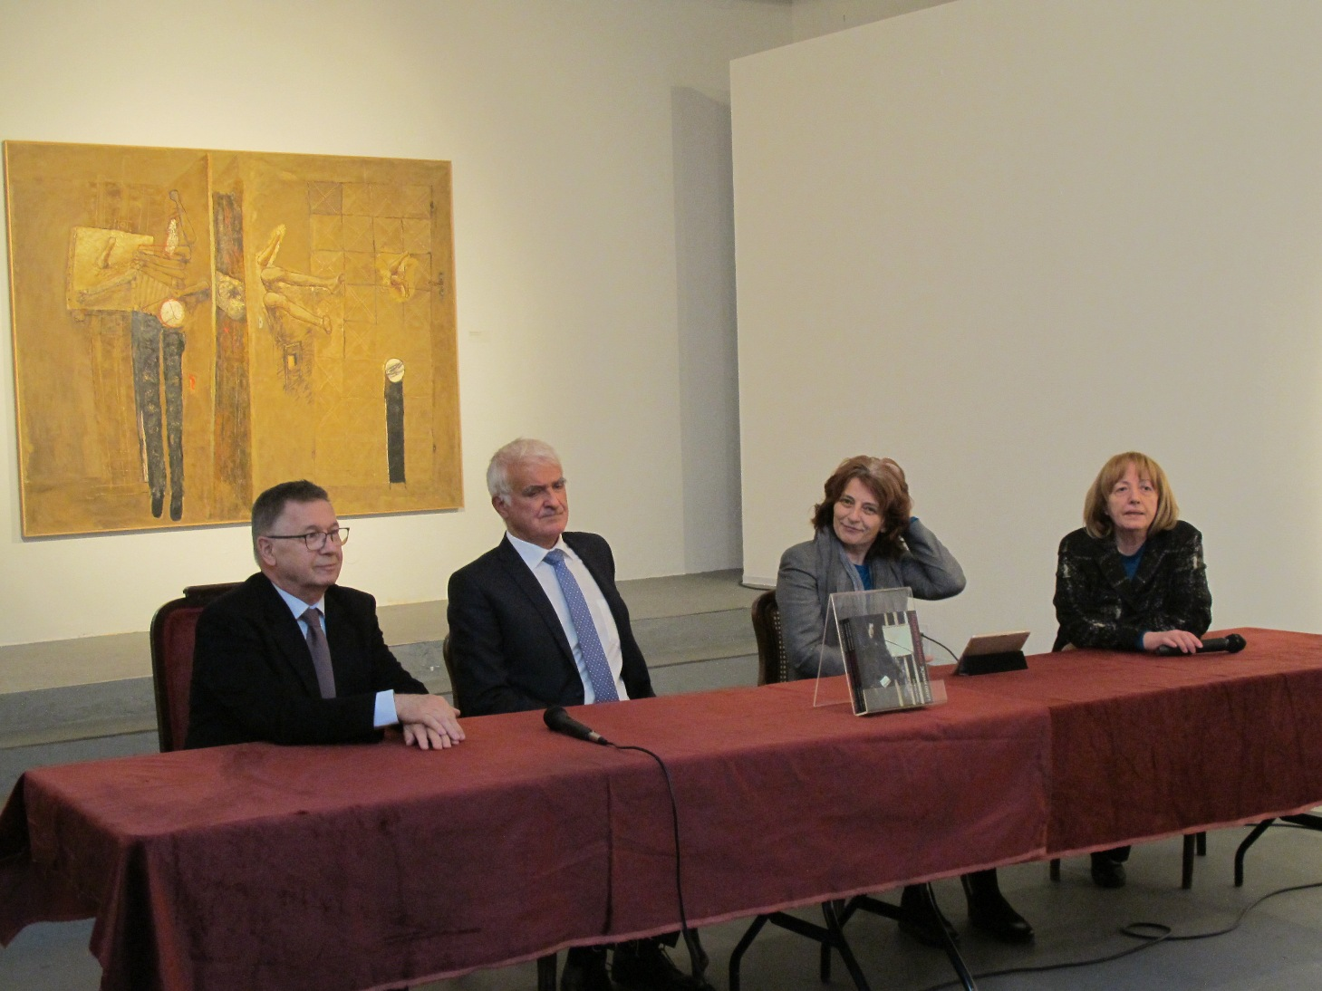

Zagreb, 20. travnja 2017. – U Gliptoteci Hrvatske akademije znanosti i umjetnosti u četvrtak 20. travnja predstavljena je knjiga Ljubo Ivančić: Pohvala slikarstvu, autora prof. dr. sc. Zvonka Makovića, člana suradnika HAZU, posvećena djelu istaknutog hrvatskog slikara akademika Ljube Ivančića (1925. – 2003.). Knjiga prati istoimenu izložbu koja je od 16. ožujka do 16. travnja trajala u Gliptoteci, a čiji autorski koncept je također napravio Zvonko Maković. Izložba je zamišljena kao Ivančićev hommage slikarstvu izražen kroz njegov omiljeni žanr, autoportret u ateljeu, pored stalka s paletom. Ivančić je iza sebe ostavio stotinjak takvih slika i nekoliko stotina crteža.
Knjigu je predstavio predsjednik HAZU akademik Zvonko Kusić kazavši da je Ljubo Ivančić jedan od najvećih slikara koje je Hrvatska imala, a da knjiga predstavlja sretan spoj s netom održanom izložbom jer autor u njoj objašnjava širi kontekst Ivančićeva stvaralaštva, objašnjavajući pojmove autoportreta još od doba starog Egipta i antike, kao i pojmove ateljea i štafelaja. Akademik Kusić je podsjetio i na dosadašnji rad Zvonka Makovića kao sveučilišnog profesora i povjesničara umjetnosti koji je dao značajan doprinos razvoju kulture.
Recenzentica knjige prof. dr. sc. Sanja Cvetnić podsjetila je na najpoznatije primjere autoportreta, poput Rembrandtovih i Velasquezovih, a kao važnu osobinu Ivančićeve poetike spomenula je refleksivnost.
Zvonko Maković prisjetio se svoje suradnje s Ivančićem prigodom rada na njegovim monografijama i izložbama. „Bio je samozatajan, nije se znao nametati, ali ipak je dominirao slikarstvom druge polovice 20. stoljeća“, rekao je Maković.
Od 9. lipnja izložba Ljubo Ivančić: Pohvala slikarstvu bit će izložena u Dubrovniku.

Marijan Lipovac
Ured za odnose s javnošću i medije HAZU

